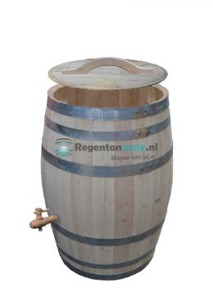
Stijf b.v. levert houten regentonnen met verschillende inhoudsmaten:
200 liter(D913) bruto € 219,95
150 liter (D700) bruto € 179,00
100 liter (D388) bruto € 149,00
50 liter (D713) bruto € 129,00
HOUT /I\
PLASTIC \I/
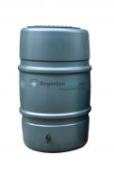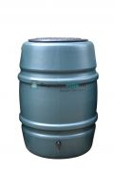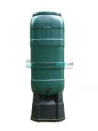
227 liter 168 liter 114 liter 100 liter
Met kraan+kinderslot idem idem met standaard en kraan
€ 94,95 €79,95 € 74,75 € 79,95
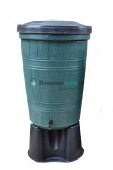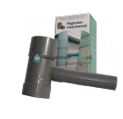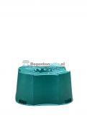
200 liter 95 liter overloop plastic standaard
taps € 109,95 taps € 74,95 luxe € 11,95 € 37,95

